1-3學校結合消防單位資源辦理相關活動(一)
教學主題 | 防災教育宣導
教 學 者 | 湖內消防隊 | 教學對象 | 全校師生
教學日期 | 112年 9月11 日 | 教學時間 | 30分鐘
活動人數 | 900
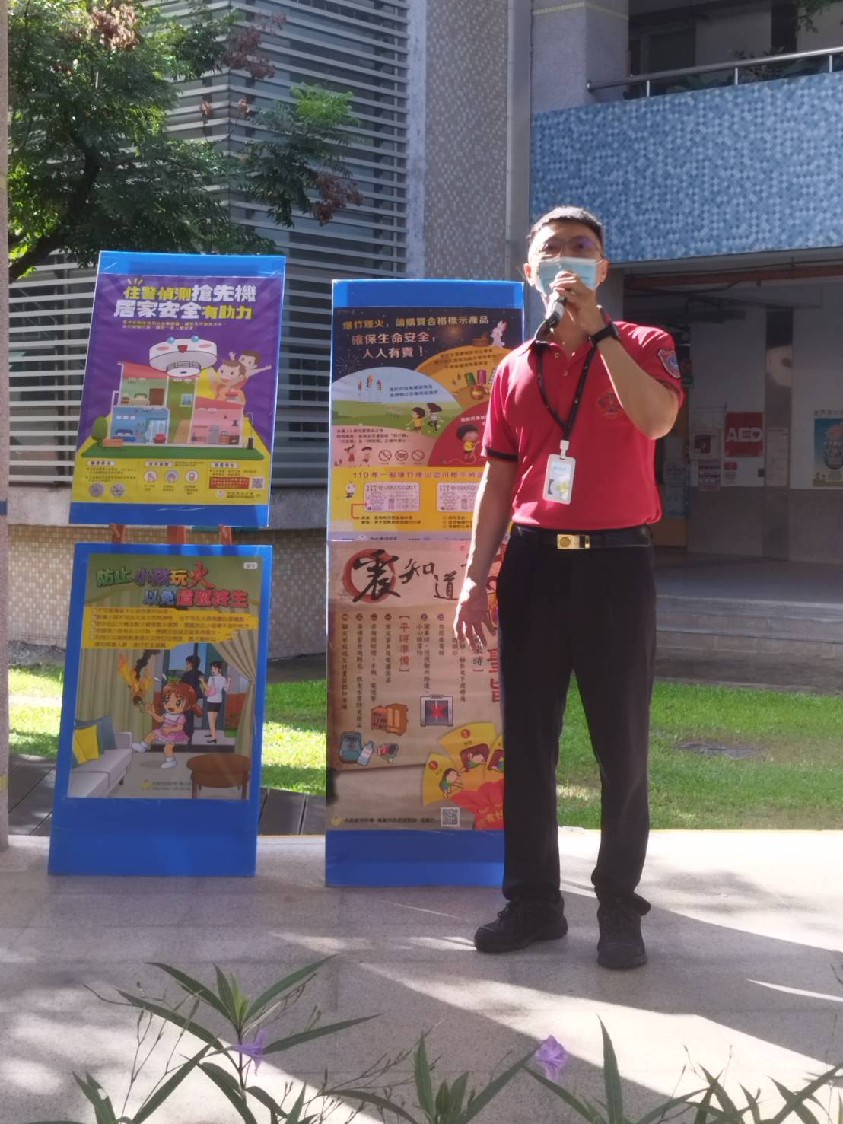
說明：湖內消防局至本校進行防災教育宣導。
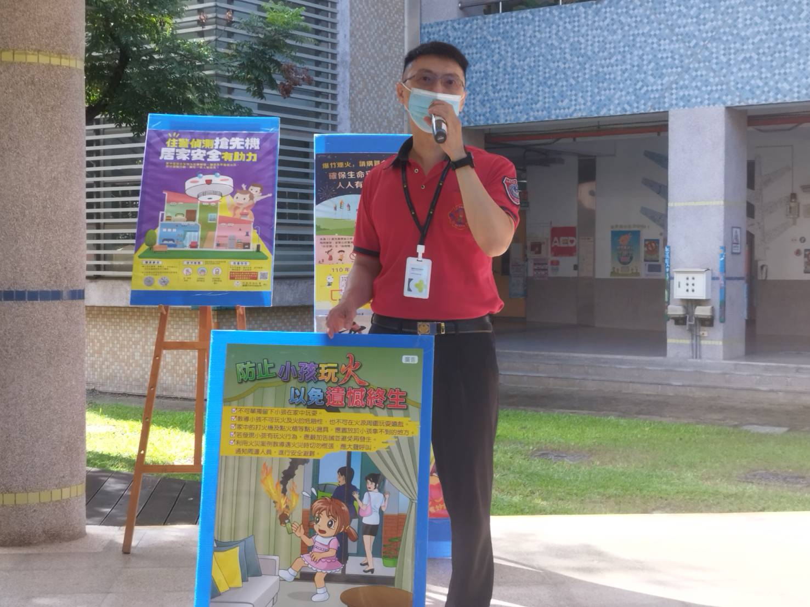
說明：湖內消防局至本校進行防災教育宣導。
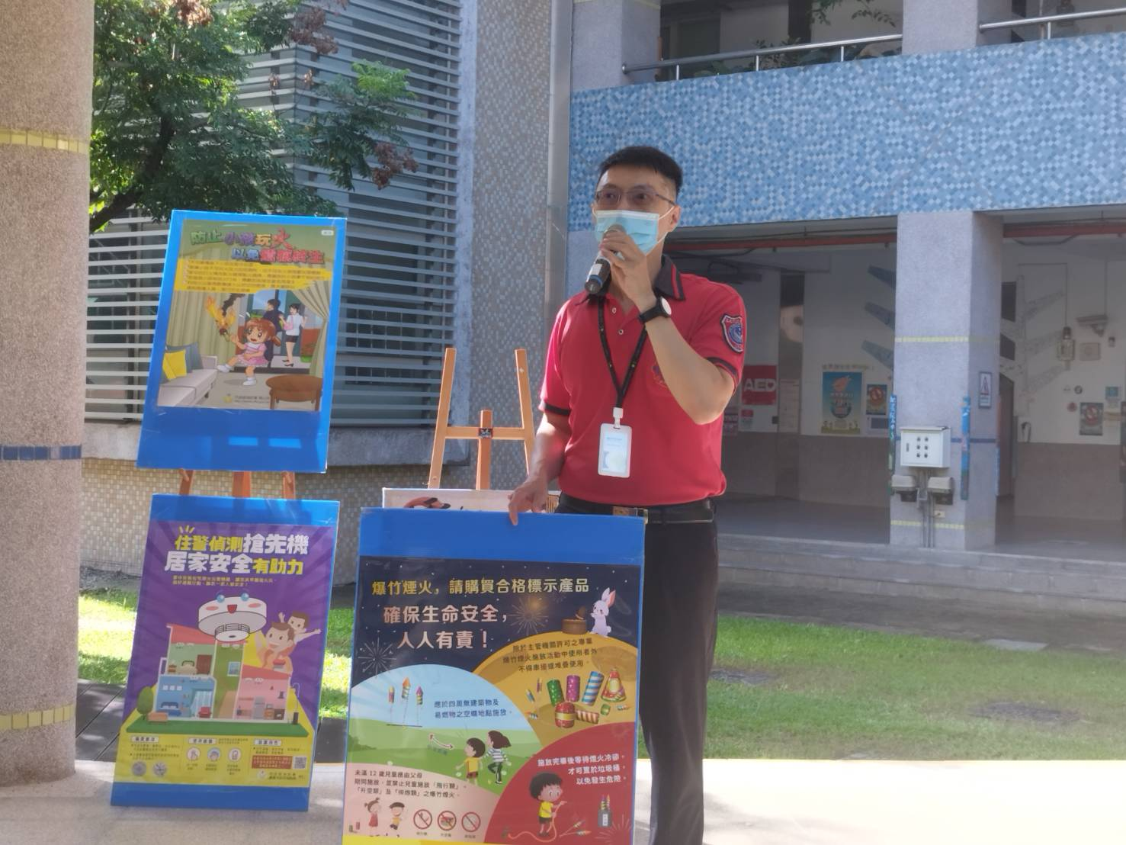
說明：湖內消防局至本校進行防災教育宣導。

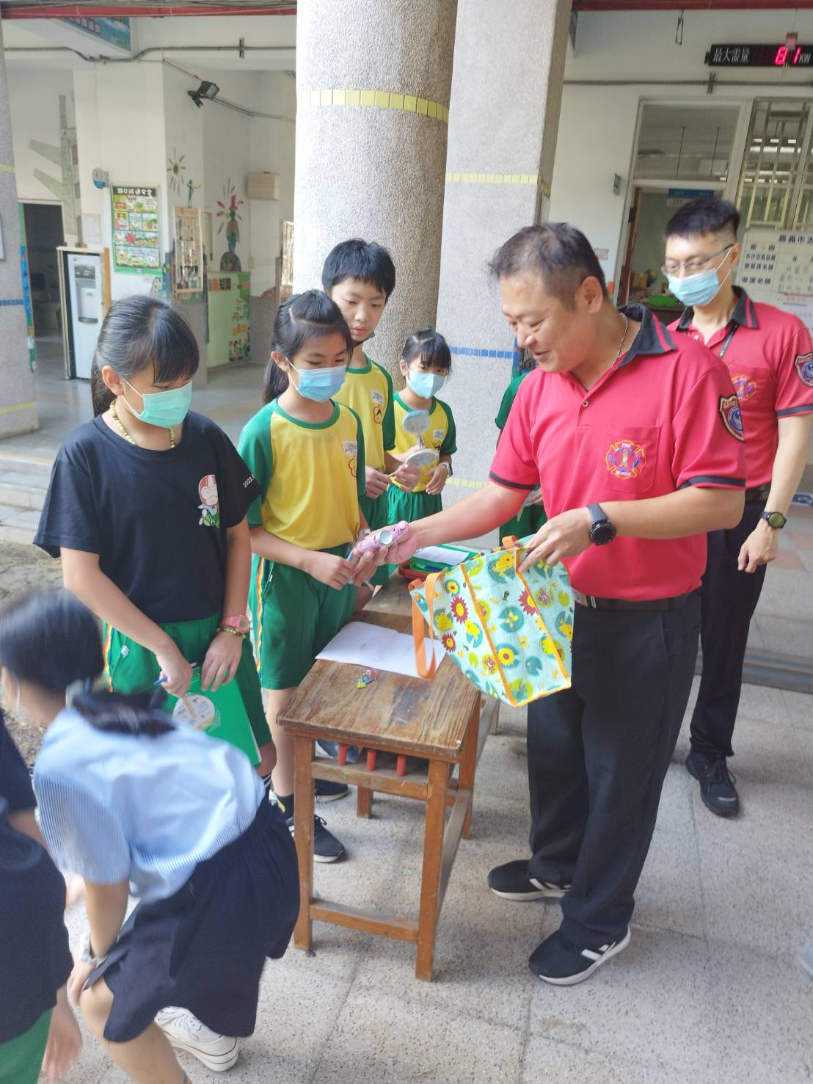
說明：湖內消防局至本校進行防災教育宣導。

1-3學校結合消防單位資源辦理相關活動(二)
教學主題 | 校慶系列活動-防災教育宣導
教 學 者 | 嘉義市消防局 | 教學對象 | 全校師生
教學日期 | 112年 12月2 日 | 教學時間 | 150分鐘
活動人數 | 1200
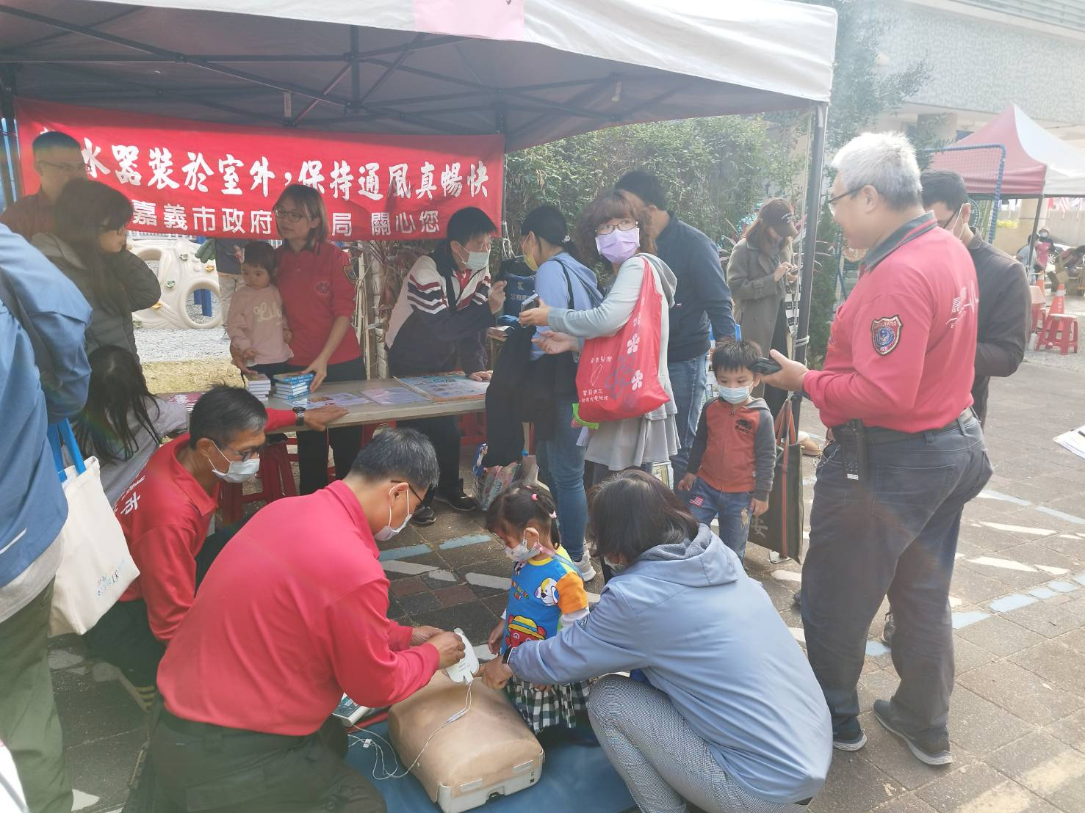
說明：嘉義市消防局至本校進行防災教育宣導。
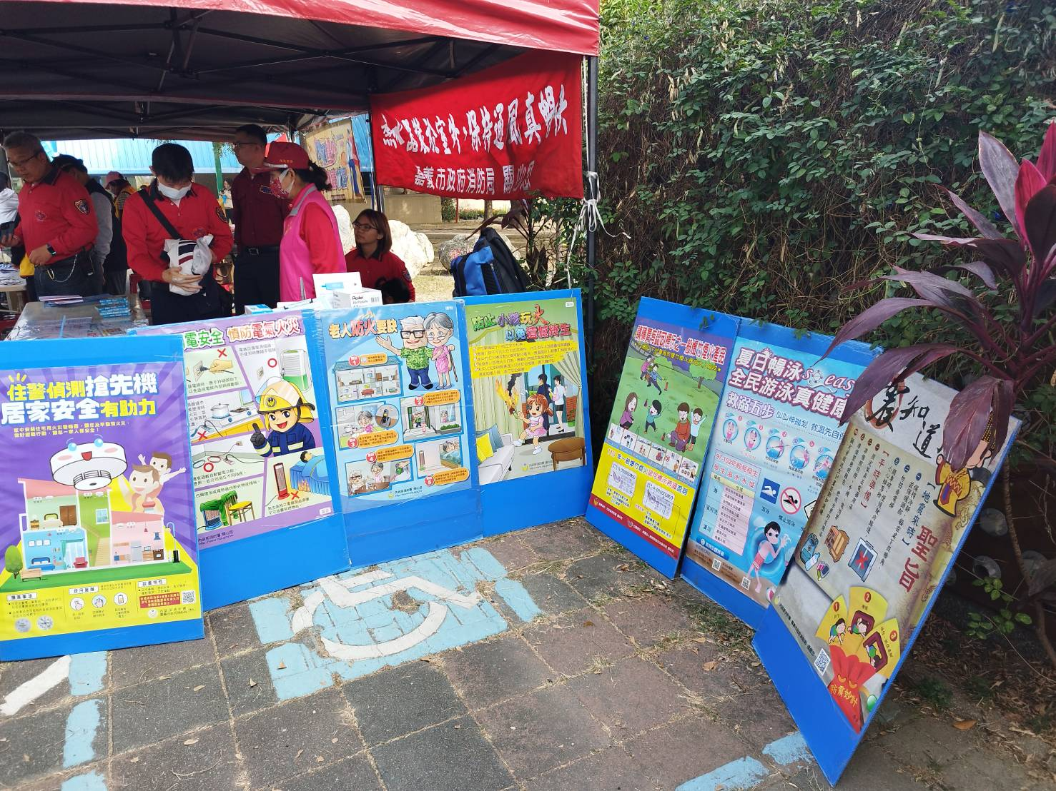
說明：嘉義市消防局至本校進行防災教育宣導。
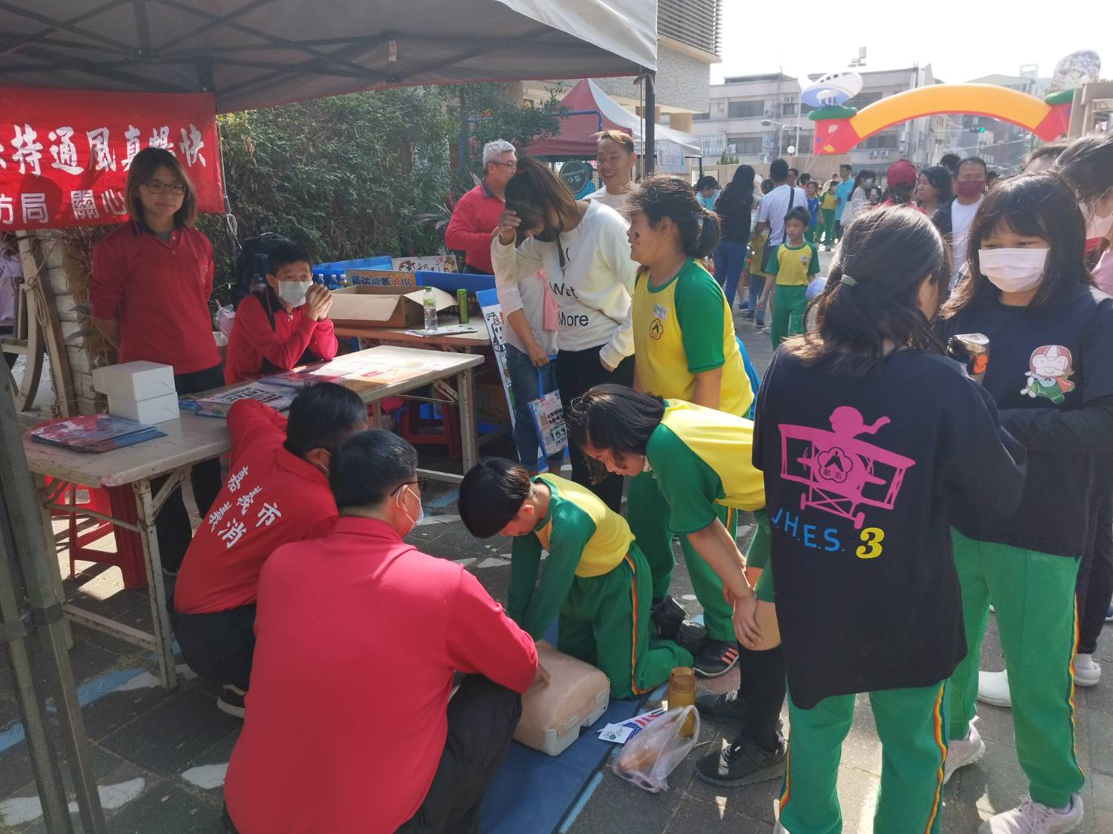
說明：嘉義市消防局至本校進行防災教育宣導。

1-3學校結合消防單位資源辦理相關活動(三)
教學主題 | 自衛消防編組訓練
教 學 者 | 本校防火管理人、台協消防 | 教學對象 | 全校教師
教學日期 | 112年11月1日、  113年3月27日 | 教學時間 | 180分鐘
活動人數 | 54
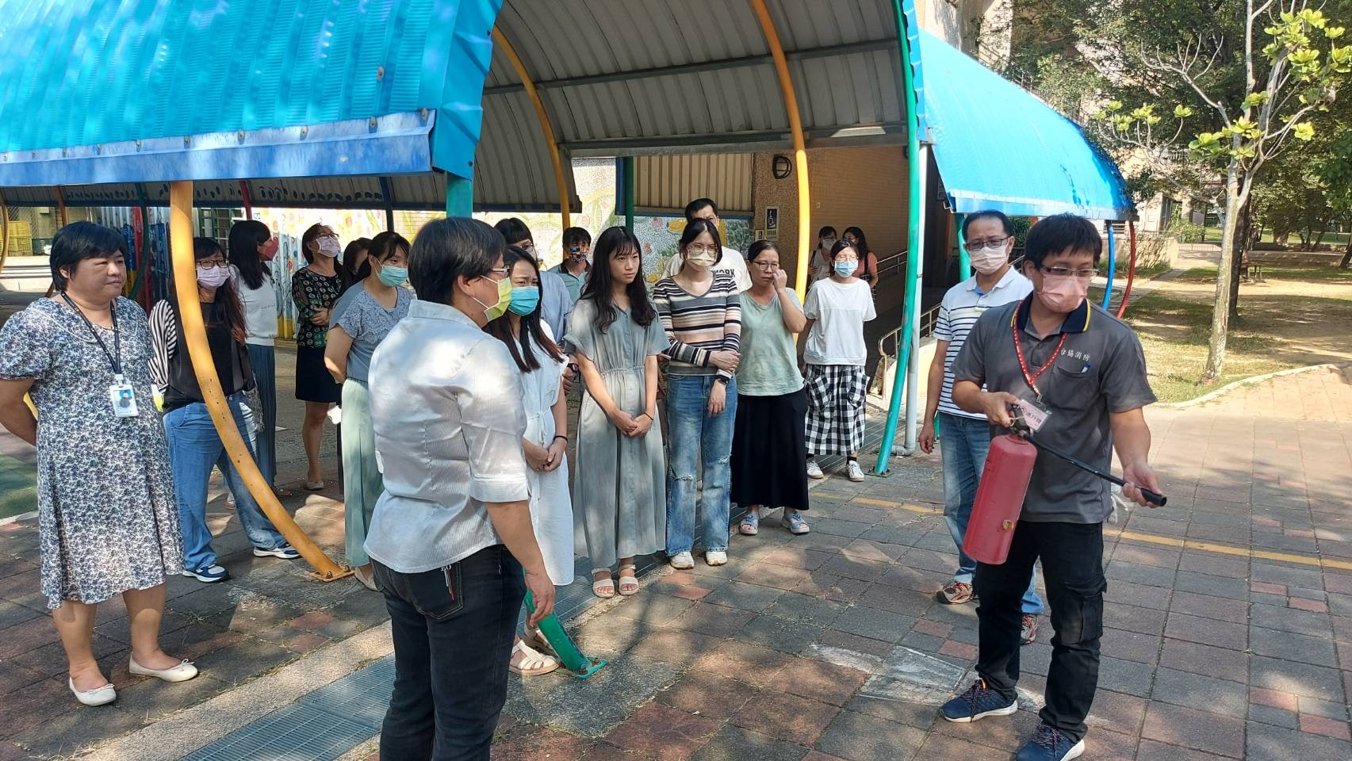
說明：台協消防講師講解消防安全。
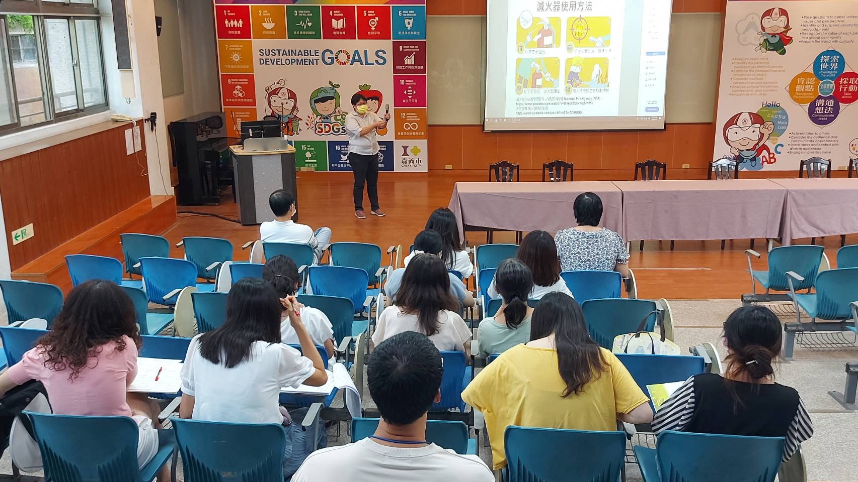
說明：總務主任與台協消防講師講解消防安全。
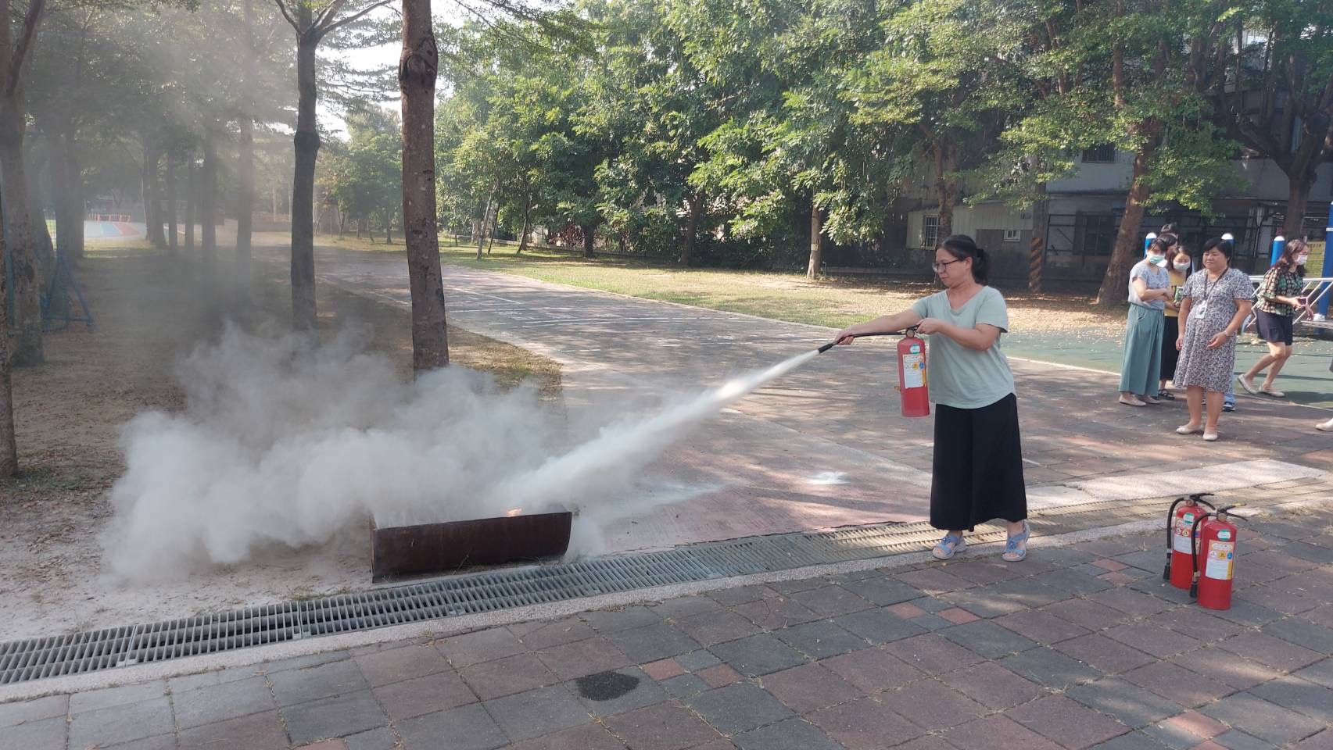
說明：老師實際體驗操作滅火器。

1-3學校結合消防單位資源辦理相關活動(四)
教學主題 | 教師CPR研習
教 學 者 | 嘉義市消防局 | 教學對象 | 全校教師
教學日期 | 113年5月22日 | 教學時間 | 80分鐘
活動人數 | 54
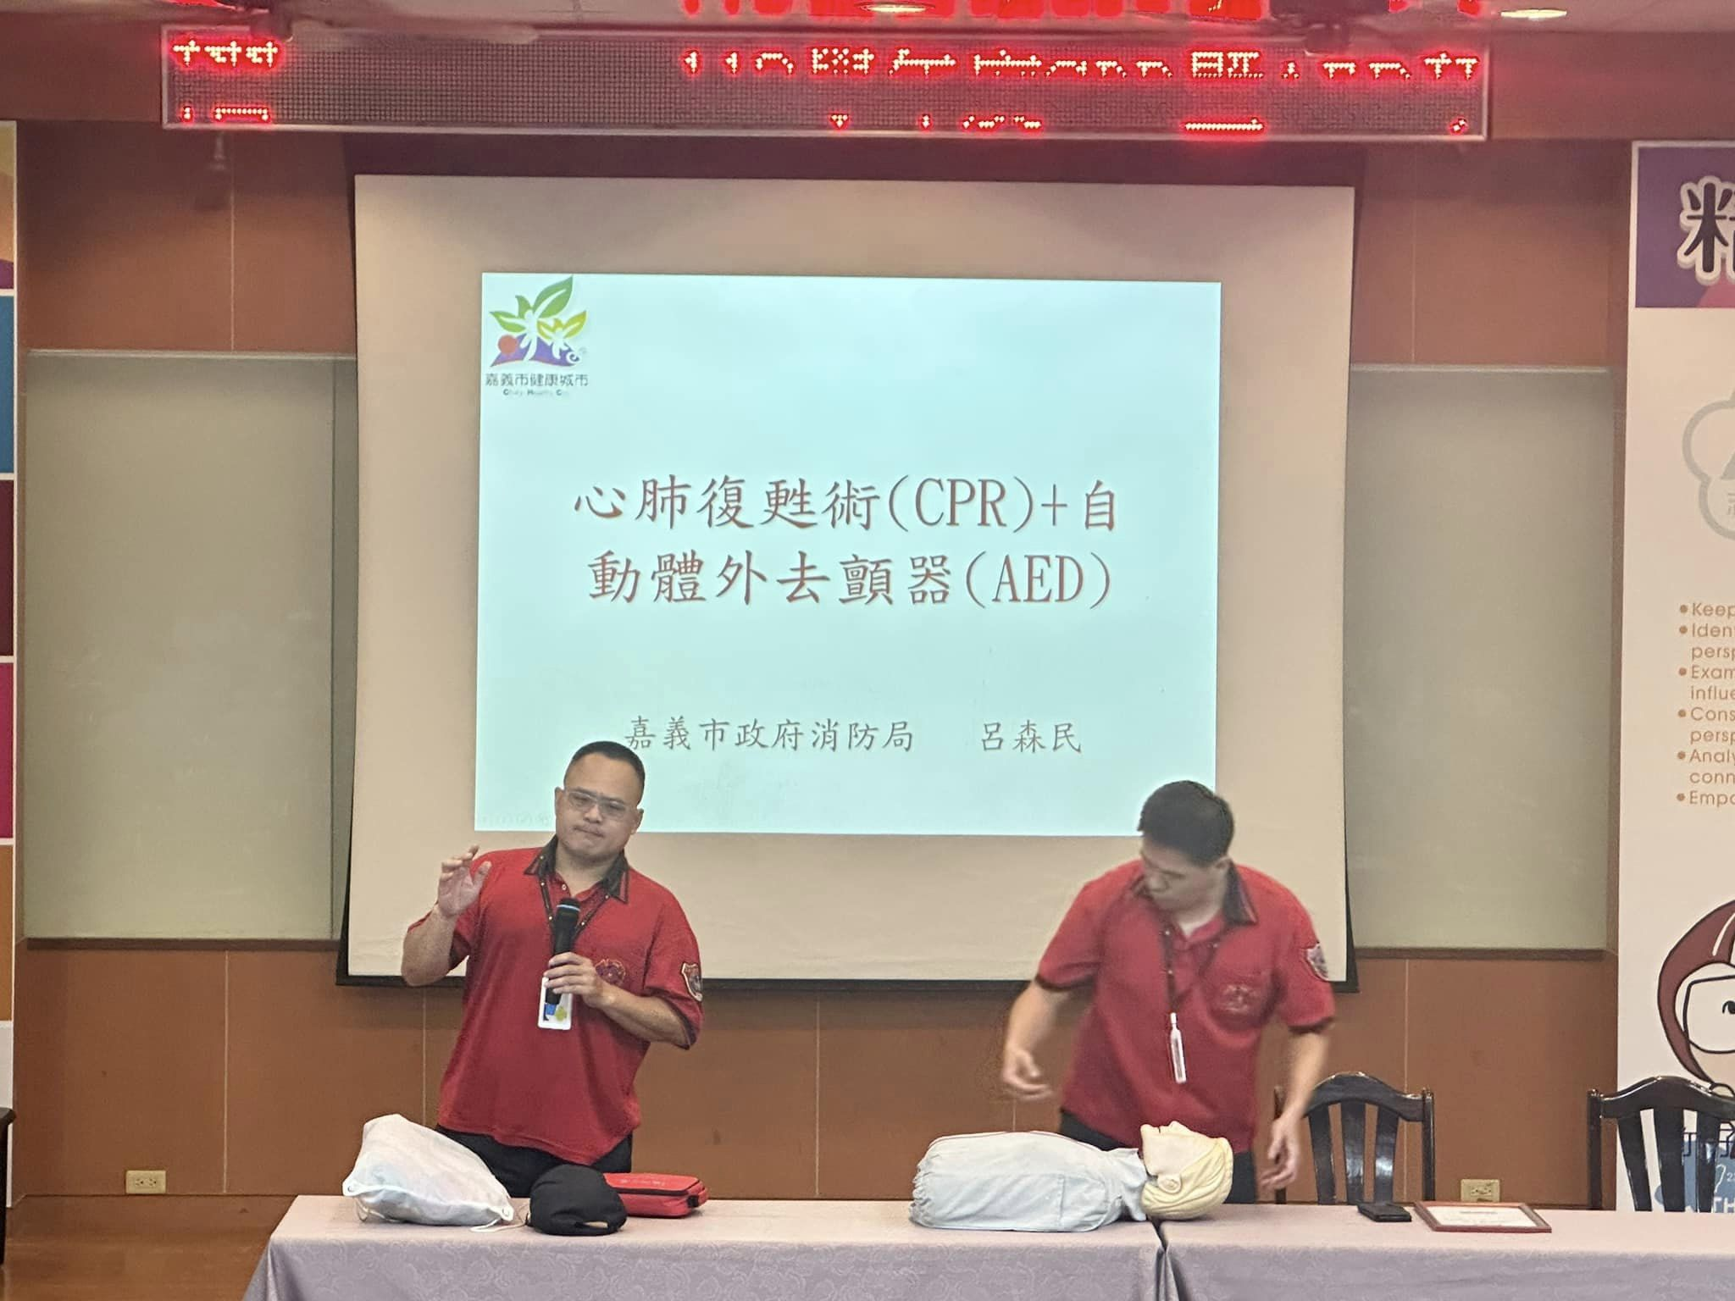
說明：講師說明CPR及AED要領。
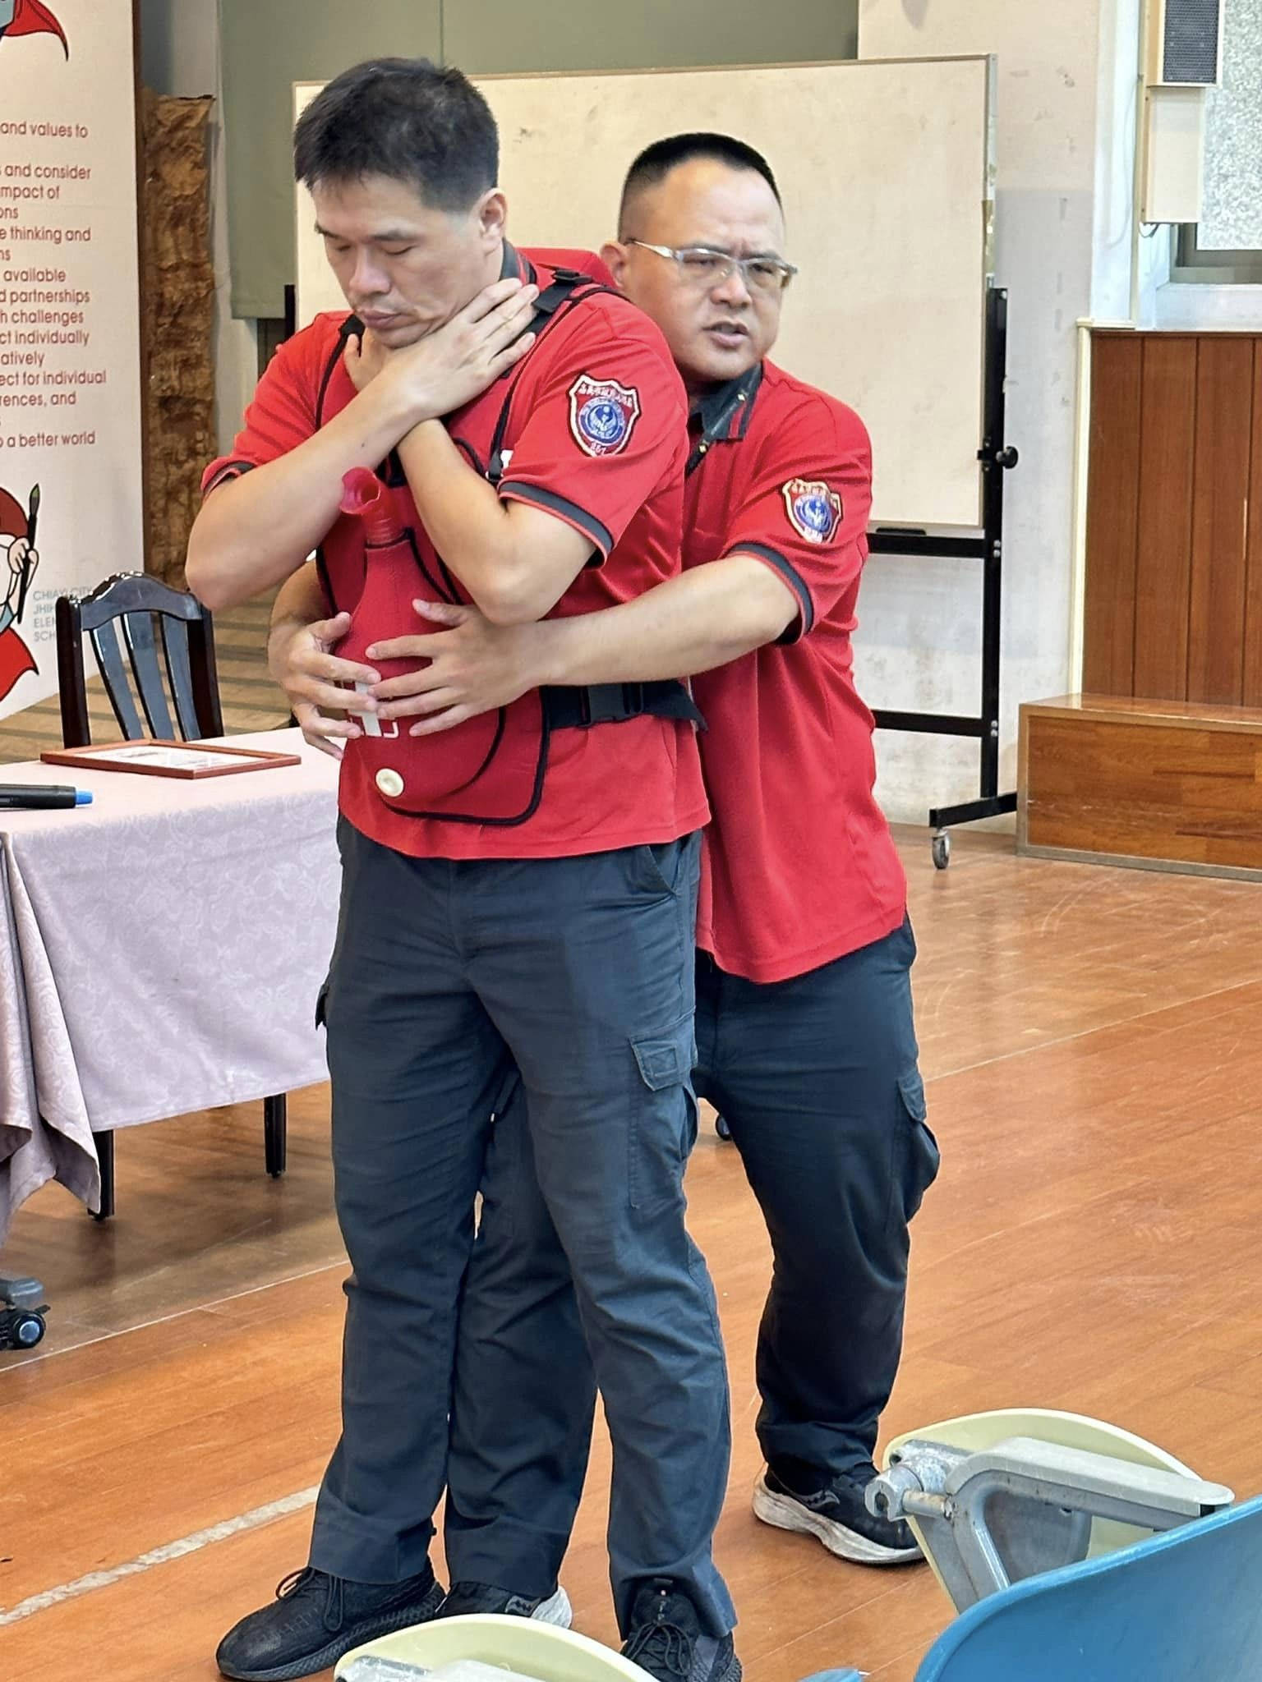
說明：講師示範哈姆立克急救法。
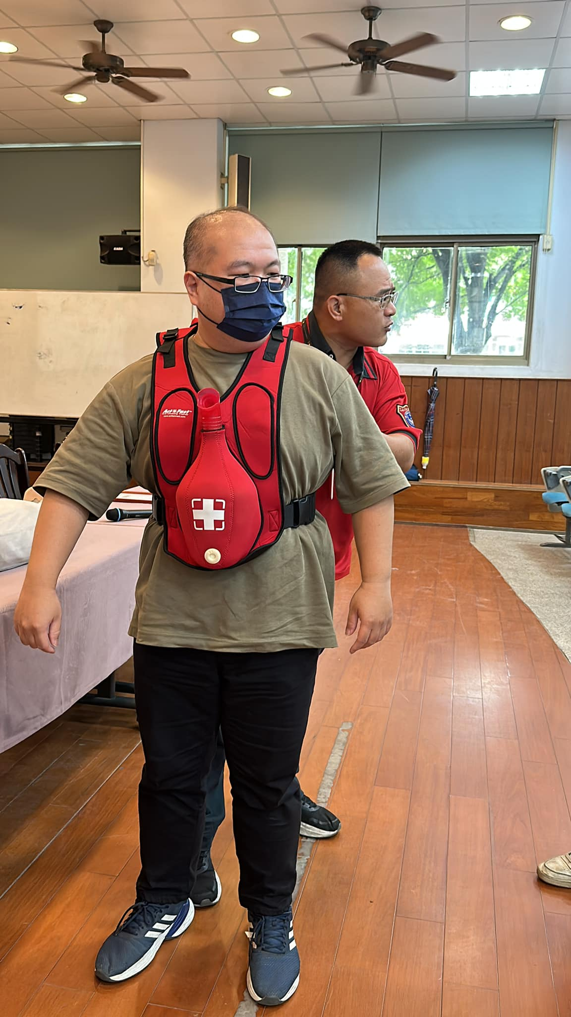
說明：老師實際體驗哈姆立克急救法。

